



***Мехржон Байрами***

***Сайдорипова Сайе*** ё***ра***

***2-sinf***

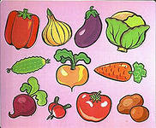

***Куз – Мехржон Байрами Эрталиги Сценарийси.***

Зал байрамона безатилган шўх мусиқа остида болалар залга кириб

ўз жойларини эгаллайдилар.

**Жарчи:** Одамлару одамлар, боғда битган бодомлар,

Эшитмадим деманглар, эшитганлар жилманглар.

Ғир – ғир шамол елибди, шир – шир барглар тушибди.

Чак – чак ёмғир ёғибди, ўлкамга куз келибди .

Эхе....... хе....... хе........ хе...........ееее ...........

**Бошловчи:**  Ассалом халқимнинг миришкорлари,

Ассалом халқимнинг қаҳрамонлари,

Ассалом халқимнинг деҳқон- пахтакори,

Ассалом даврамиз меҳмонлари.

Болажонлар ассалом, дўстлар ассалом.

Бугун сизга таъзим ҳамда эҳтиром !

***Болалар “Олтин куз“ қўшиғини куйлаб берадилар .***

**Бола :** Пахтакор отахонлар, улкан хирмон муборак,

Довруғингиз бўлди достон,шарафу-шон муборак !

**Бола :** Энди катта тўйлар бўлар, азиз инсон муборак,

Сизга юрак олқишларим, бобо деҳқон муборак !

**Бола :** Боғбонлру – деҳқонлар, миришкор пахтакорлар,

Ҳосилни йиғиб – териб, келдилар меҳмон бўлиб.

Бу меҳржон байрами, ҳурсанд қилар ҳаммани !

**Бола :** Қуёш меҳрибон бўлсин , омборлар донга тўлсин.

Деҳқоннинг бахти кулсин, ҳосил байрам муборак !

**Бола :** Эл ташвишин ташасин, ҳар кун палов ошасин.

Деҳқон бобом яшасин, ҳосил байрам муборак !

***Қизлар “Атлас кўйлак”рақсини ижро этиб берадилар .***

**Бошловчи :** Кузимизнинг гўзаллигин, сиз болалар кўрганмисиз ?

Токдан ҳусайни, ердан қирқма , шохдан беҳи узганмисиз?

Узум узиб,шарбат сузиб, шиннига ўт ёққанмисиз?

Гала – гала, шода – шода, дув – дув ёнғоқ қоққанмисиз ?

Буларни ҳам қўяверинг, даламизга чиққанмисиз?

Пахтазордан уюм – уюм , оқ олтинни терганмисиз ?

/  *Мусиқа остида даврага КУЗ фасли, ўзининг ёрдамчилари: шамол, ёмғирла-*

*ри билан кириб келади ./*

**Куз :** Мен кузман сизларга олтин косада,

Шарбат ола келдим, бол ола келдим .

Сават – сават қилиб, ширин мевалар,

Омборлар лиқ тўла , дон ола келдим .

Кенг водийлар тўла, далалар тўла,

Пахта ола келдим, шон ола келдим .

**Бошловчи:** Хуш келибсан ! Олтин Куз. Болажонларга нималар олибкелдинг?

**Куз :** Мен сизларга топишмоқлар олиб келганман . Мен уларсиз саховатли

Олтин Куз бўла олмайман .

Ер тагида олтин қозиқ, у ҳаммага бўлар озиқ .( сабзи ).

Ер устида муштдай қуйруқ . ( қўзиқорин ) .

Ўзи кўм – кўк , юзи қип – қизил . ( олма ).

Кичкина декча ичи тўла миқча . ( анор ) .

Пак – пакана бўйи бор , етти қават тўни бор .( пиёз ) .

Хўппа семиз бир туки йўқ . ( тарвуз ).

**Бошловчи :**  Ўлкамда кезар бу дам , олтин куз сирли рассом .

Ўйнатади мўйқалам, дилда қайнайди илҳом .

Пахталарга кумуш ранг, сурмоқ бўлиб шошади.

Боғни қилган ранг – баранг,кўриб завқинг тошади .

***Болалар “Олма пишганда” рақсини ижро этиб берадилар .***

**Бошловчи :** Болалар қаранглар даврамизга Деҳқон бобо ташриф буюраяпти!

*Деҳқон бобо “ Дилхирож “ мусиқасига Пахтаой билан бирга рақсга тушиб кириб келадилар . /*

**Деҳқон бобо :** Ассалому алайкум азиз меҳмонлар , жажжи болажонлар!Ҳо-зир мен сизларнинг ҳузурингизга пахтазору – боғлардан, тинмай меҳнат қилаётган ишчи – деҳқонлар олдидан келяпман .Мана , бу йил мева – сабзавотларимиз мўл – кўл бўлди . Пахта ва буғдой режаларимиз ҳам бажарилди .

Мен ўзим билан Пахтаойни олиб келганман

**Пахтаой :** Мен Пахтаой, Пахтаой , Ўзбекистон менга бой.

Халқимни зийнатиман, меҳмонни иззатиман .

Қалбим юмшоқ оппоқдир, келажагим порлоқдир .

Мени дерлар Пахтаой юртимни қиламан бой.

Беш юлдуздир чаноғим, очилдим йўқ саноғим .

Яна ҳам кўтариб бўй , юртга берай катта тўй .

***Болалар “ Пахта “ қўшиғини куйлаб берадилар .Шундан***

***сўнг болалар “ Пахта “ рақсини ҳам ижро этиб берадилар .***

**Деҳқонбобо :** Болалар мен сизларга ҳозир яқинда булиб ўтган воқеани

А йтиб бераман. Яхшилаб тингланглар .

***САҲНА КЎРИНИШИ .***

**Деҳқонбобо :** Бир бор экан ,бир йўқ экан. Бир Валижон исмли бола бўлган

экан. Бир куни далага сабзавотлар экиб чиқибди . Уларни чопипди , суғо-

рибди, парваришлабди . Сабзавотлар униб чиқиб яшнабди . Валижон буни

кўриб жудаям ҳурсанд бўлибди .

**Валижон :** Мана, экинларим ҳам яшнаб қолди. Энди бир оз ухлаб олсам

ҳам бўлади .

**Деҳқонбобо :** Шу пайт полизга хўроз кириб келибди .

**Хўроз :** Мендурман ку – ку хўроз ку, ку, ку.

Вали мизғибти бироз ку, ку, ку.

Қандай яхши полизда ку, ку, ку.

Овқат бўлса ёнимда ку – ка – ре – ку ...у.

**Деҳқонбобо :** Шундай қилиб хўроз Валижоннинг қаттиқ ухлаганидан фой-

даланиб тарвузни олиб кетибди . Шундан сўнг полизга ғоз кириб келибди .

**Ғоз :** Мана мендур ғоз , ғозвой ғоқ, ғоқ, ғоқ .

Ҳеч ким йўқми ? Ҳой, хой, ҳой. Ғоқ, ғоқ, ғоқ.

Қандай яхши полизда ғоқ, ғоқ, ғоқ .

Овқат бўлса ёнимда ғоқ, ғоқ, ғоқ.

**Деҳқонбобо :** Шундай қилиб ғоз пиёзни кўтариб кетибди . Сўнгра эчки

кириб келибди .

**Эчки :** Эчкижонман мен ўзим ме, ме, ме.

Юнгларим жуда майин ме, ме, ме.

Қандай мазза полизда ме, ме, ме.

Овқат бўлса ёнимда ме, ме, ме.

**Деҳқонбобо :** Эчки ҳам шолғом, картошкани олиб жўнаб қолибди . Шу

пайт сакраб - сакраб 2та қуёнча кириб келибди .

**1 Қуёнча :** Келиб қолди омадим полизга тушиб қолдим .

Келинг шалпангқулоқлар сабзи, карам еб қолинг .

**2 Қуёнча :** Эх, қандай мунча мазза, Валижон кўпроқ ухла .

Серсув карам полизда , мазза қилиб еймизда .

**Деҳқонбобо :** Улар сабзи , карамларни ушлаб олиб рақсга тушаётганларида

Валижон уйғониб кетибди .

**Валижон :** Ха, энди қўлга тушдингларми .. Энди мендан қочиб

қутулолмайсизлар .

**Деҳқонбобо :** Шундай қилиб қуёнлар тутқич бермай карам ва сабзиларни

олиб қочиб кетибдилар .

**Валижон :** Қани карам , қани сабзилар , қани тарвуз , қани пиёзлар ,

қани шолғому - картошкалар . Шўрим қуриди энди

нима қиламан .

**Деҳқонбобо :** Экинларни аҳволини кўриб Валижон ўтириб роса йиғ-

лабди. Шу пайт унинг олдига Куз фасли ташриф бую-

рибди .

**Куз :** Хой бола, нимага йиғлаяпсан ?

**Валижон :** Менинг ҳосилларимни хўроз , ғоз , эчки ва қуёнлар еб

кетди .

**Куз :** Хафа бўлма, мана бу сеҳрли барг, у бизга ёрдам беради .

**Деҳқонбобо :** Шунда куз баргини айлантирган экан полиз экинлари

яна ўз жойларида пайдо бўлиб қолибди .

**Куз :** Валижон ! Билиб қўйгин,

Бундай ухлаб қолмагин .

Қўриқлашми ниятинг ,

Постингда ҳушёр тургин .

**Деҳқонбобо :** Шундай қилиб Валижон Кузга рахмат айтиб, янаги

Йилга яна кутишини айтиб хайрлашибди .

***Болалар “ Бог ичида “ қўшиғини куйлаб берадилар .***

**Деҳқонбобо :** Азиз болажонлар ! Мен бу йилги ҳосилимиздан сизларга сов-

ғалар олиб келганман .

***/****Мусиқа остида ҳосиллар кириб келадилар /*

**Анор :** Лоладек қип- қизилман, боғнинг эрка қизиман.

Ичим тўла қизил дон, мени дерлар Анорхон .

**Олма :** Мен олмаман,олмаман, кўзингизни оламан.

Қизил, сариқ, кўк пишиб, оғзингизда қоламан .

**Узум :** Ўзим шарбат узумман, қизил, сариқ юзимиз.

Шаклим ўхшар пиллага, товланишим тиллага .

**Қовун :** Сертўридан, сариғидан, мени қовун дейдилар.

Обиҳаёт ширинноввот, узиб қолинг дейдилар.

**Пиёз :** Ишладилар баҳор, ёз, кузда пишдим мен пиёз .

**Сабзи :** Юпқагина пўстим бор, “А” витамин дўстим бор.

Топишмоқда ёзиқман, ўша олтин қозиқман .

**Қалампир:** Мен қалампир, қалампир аччиғим еб сўнг гапир .

**Тарвуз :** Мен тарвузман, мен тарвуз, келиб қолибдику куз.

Чертиб, чертиб сўнгра уз, режаларим бўлсин юз .

**Карам :** Баргларим тарам- тарам , мени дейдилар карам.

Тузлаб кўпроқ ейдилар, маззаси зўр дейдилар .

**Шолғом :** Шўрва қилиб соласиз, ичиб терлаб қоласиз.

Бўлинг доимо соғлом, мени исмимдир шолғом .

**Нок :** Меваларнинг ичида, қоматларим ўзгача.

Рангим сариқ ва кўкроқ, нокман ҳусним бўлакча.

**Хурмо :** Олислардан келганман, хўп дунёлар кезганман.

Ўзбегимнинг уйига, хурмо бўлиб келганман .

**Ёнғоқ :** Мен ёнғоқман бой ёнғоқ, турар жойим баландроқ.

Ўзим кичик думалоқ, калтак олиб сўнгра қоқ .

**Деҳқонбобо :** Олиб қолинг, олиб қолинг, келинг дўстлар, сотиб олинг!

Мева ва сабзавотлар , ўзини кўз- кўз қилар .

Қани- қани, олинглар, овқатга тез солинглар.

Буларни еган бола , соғлом бўлади жуда !

Эндичи ,болажонлар! Мана шу сеҳрли мева ва сабзавотлардан “ Ким тез

саватчаларга мева ва сабзавотларни йиғиш “ ҳаракатли ўйинини ўйнаймиз.

Мен сизларни чаққонликларингни бир кўрай- чи.

***Болалар “ Ким тез саватчаларга мева ва сабзавотларни йиғиш”***

***ҳаракатли ўйинини ўйнаб берадилар .***

**Деҳқонбобо :** Болалар, мен сизларга топишмоқ айтаман, сизлар эса топиш-

моқни қунт билан тинглаб, ўйлаб топишингиз керак . Топишмоқнинг номи,

“ Бу қандай фасл ? “ деб номланади .

Кунлар борган сари қисқаради .Деҳқонлар ерга эккан сабзи, пиёз,

картошка, карам ва пахталарни йиғиб – териб оладилар. Қалдирғоч, турна,

майна ва бошқа қушлар иссиқ ўлкаларга учиб кетадилар. Олмахонлар ён-

ғоқ йиғадилар.

Қани айтинглар-чи, бу ўзгаришлар қайси фаслда рўй беради ?

**Болалар :** Куз фаслида .

**Бошловчи :** Жуда тўғри топдингиз. Халқимиз бу фаслда сабзавот ва мева-

Лардан мўл ҳосил йиғиб- териб оадилар. Шунинг учун, Меҳржон байрами куз фаслида нишонланади .

**Бошловчи :** Мана , болажонлар! Бизнинг ўлкамизда саховатли Куз фасли

ўзгача бўлади . Ўлкамизда доимо тўкин- сочинлик бўлаверсин.

**Бола :** Дўстлар менинг юртимни ,Ўзбекистон дейдилар.

Донғи кетган дунёга, боғу- бўстон дейдилар .

**Бола :** Боғларида мевалар ,шарбат бўлиб пишади.

Узум, олма, беҳилар, йўлингизга тушади .

**Бола :** Баҳорлари, кузлари, бир- биридан ортиқдир . Мевали ноз-

неъмати халқимизга тортиқдир .

***Болалар “ Ўзбекистон “ ҳақида қўшиқ ва рақслар ижро этиб берадилар .***

**Бошловчи :** Мана хурматли меҳмонлар, азиз болажонлар! Шундай қилиб

“ Куз- Меҳржон “ байрамимиз ҳам ниҳоясига етди. Бобо Деҳқонларимизга

сиҳат- саломатлик тилаб қоламиз. Улар етиштирган ҳосиллари доим дастур-

хонимиз кўрки бўлсин. Куз фасли билан янаги йилга, янаги шу фурсатда уч-

шиш, ҳаммамизга насиб айласин дея кечамизни якунлаймиз !

***Оммавий рақс .***

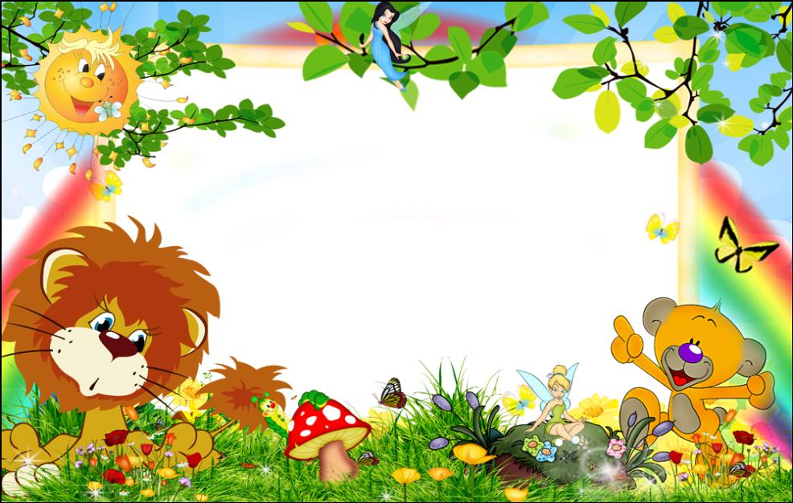

“ KUZ”

MEHRJON

BAYRAMI